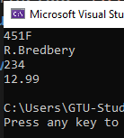
Задание 1. Информация о книге
#include <iostream>
#include <string>
using namespace std;

void main() {
struct Book
{
string title;
string author;
int pages;
double price;
};
Book book = { "451F", "R.Bredbery", 234, 12.99 };
cout << book.title << endl;
cout << book.author << endl;
cout << book.pages << endl;
cout << book.price << endl;
}

Задание 2*. База данных сотрудников
#include <iostream>
#include <string>
using namespace std;

void main() {
struct Employee
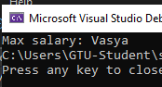
{
string name;
string position;
double salary;
};
Employee employee[3];
employee[0] = { "Vasya", "boss", 123.31 };
employee[1] = { "Petya", "zam", 23.31 };
employee[2] = { "Kolya", "manager", 3.31 };
int num = 0;
double max = employee[0].salary;
for (int i = 1; i < 3; i++) {
if (employee[i].salary > max) {
max = employee[i].salary;
num = i;
}
}
cout << "Max salary: " << employee[num].name;
}

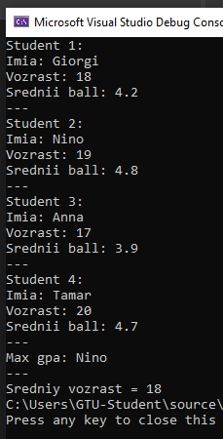
Задание 3*. Информация о студентах (расширенная)
#include <iostream>
#include <string>
using namespace std;

void main() {
struct Student {
string name;
int age;
double gpa;
};

Student group[4];
group[0] = { "Giorgi", 18, 4.2 };
group[1] = { "Nino", 19, 4.8 };
group[2] = { "Anna", 17, 3.9 };
group[3] = { "Tamar", 20, 4.7 };
for (int i = 0; i <= 3; i++) {
cout << "Student " << i + 1 << ":" << endl;
cout << "Imia: " << group[i].name << endl;
cout << "Vozrast: " << group[i].age << endl;
cout << "Srednii ball: " << group[i].gpa << endl;
cout << "---" << endl;
}
int num = 0;
double max = group[0].gpa;
for (int i = 1; i <= 3; i++) {
if (group[i].gpa > max) {
max = group[i].gpa;
num = i;
}
}
cout << "Max gpa: " << group[num].name << "\n---\n";
int sum = 0;
for (int i = 0; i <= 3; i++) {
sum += group[i].age;
}
cout << "Sredniy vozrast = " << sum / 4;
}

Задание 4. Запись текста в файл

#include <fstream>
using namespace std;
int main() {
ofstream file("hello.txt");
if (file.is_open()) {
file << "Привет, мир!";
file.close();
}
}

Задание 5. Запись чисел в файл
#include <fstream>
#include <iostream>
using namespace std;
int main() {
ofstream file("numbers.txt");
if (file.is_open()) {
int num;
for (int i = 1; i <= 5; i++) {
cout << "Vvedite chislo nomer " << i << ": ";
cin >> num;
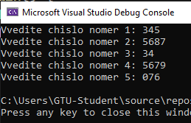
file << num << endl;
}
file.close();
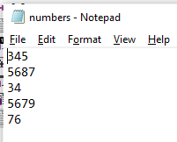
}
}

Задание 6. Чтение чисел из файла и вычисление суммы
#include <fstream>
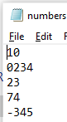
#include <iostream>
#include <string>
using namespace std;
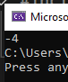
int main() {
ifstream file("numbers.txt");
if (file.is_open()) {
int sum = 0;
string s;
for (int i = 1; i <= 5; i++) {
getline(file, s);
sum += stoi(s);
}
file.close();
cout << sum;
}
}

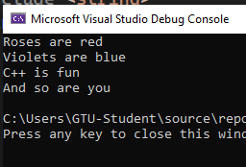
Задание 7. Чтение файла построчно.
#include <fstream>
#include <iostream>
#include <string>
using namespace std;
int main() {
ifstream file("poem.txt");
if (file.is_open()) {
string s;
while (getline(file, s)) {
cout << s << endl;
}
file.close();
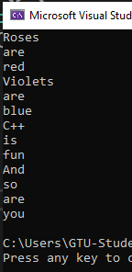
}
}

Задание 8. Чтение файла по словам
#include <fstream>
#include <iostream>
#include <string>
using namespace std;
int main() {
ifstream file("poem.txt");
if (file.is_open()) {
string s;
while (file >> s) {
cout << s << endl;
}
file.close();
}
}
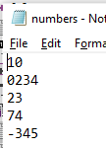
Задание 9. Проверка конца файла (EOF)
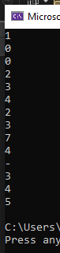
#include <fstream>
#include <iostream>
#include <string>
using namespace std;
int main() {
ifstream file("numbers.txt");
if (file.is_open()) {
string s;
while (file >> s) {
for (int i = 0; i < s.length(); i++) {
cout << s.substr(i, 1) << endl;
}
}
file.close();
}
}

